**Requerimento Nº 507/2025Requerimento Nº 507/2025**

**EMENTA: REQUEIRO oficiado à Arteris Intervias Concessionária para que procedam a estudos técnicos visando a implantação de radar fixo ou lombada eletrônica na Rodovia SP 147, KM 3.**

**SENHOR PRESIDENTE,**

**SENHORES E SENHORAS VEREADORES**

O trecho da Rodovia SP-147, na altura do quilômetro 3, tem sido alvo de constantes reclamações de usuários e registros de acidentes, especialmente relacionados ao excesso de velocidade por parte de condutores que trafegam no local.

Moradores e motoristas relatam que o fluxo de veículos é intenso e que a falta de fiscalização eletrônica contribui para comportamentos imprudentes, aumentando os riscos de colisões e atropelamentos.

Diante disso, a implantação de um radar fixo ou lombada eletrônica se mostra uma medida urgente e necessária para reforçar a segurança viária, inibir condutas perigosas e reduzir o número de acidentes.

A realização de estudos técnicos por parte da concessionária é o primeiro passo para verificar a viabilidade da instalação e definir as especificações adequadas para o local.

Sendo assim, requeiro o envio deste pedido à Arteris Intervias Concessionária, com a devida urgência, para que providências possam ser analisadas e adotadas em benefício da população de Mogi Mirim e de todos os usuários da via.

**Diante do exposto**, apresento a V.Exa., nos termos do Art. 152 do Regimento Interno, o presente Requerimento, a ser encaminhado e **oficiado à Arteris Intervias Concessionária** para que procedam a estudos técnicos visando a implantação de radar fixo ou lombada eletrônica no trecho acima citado, visando com esta medida dar mais segurança aos usuários e moradores do local.

Sala das Sessões “Vereador Santo Rottoli” aos 14 de agosto de 2025.

*Assinado Digitalmente*

**VEREADOR EVERTON BOMBARDA**



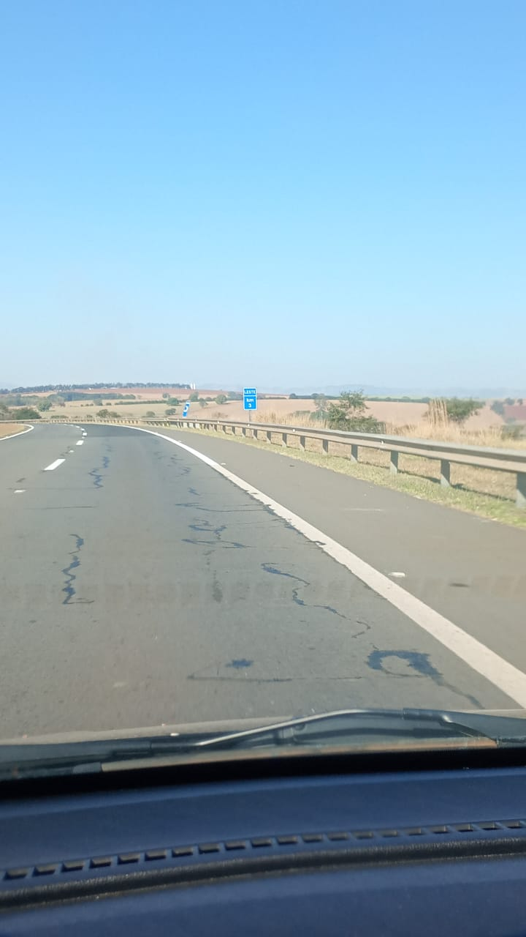

**SP 147 – KM 03**

